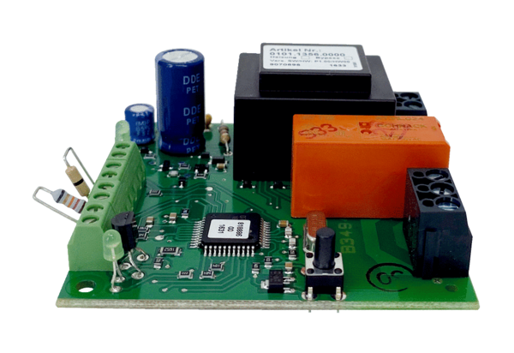Nyomtatott áramköri lap PLZ WSRB 170Csomagolási egység: 1 darabVálaszték: X
Termékszám: E101.1356.0000Gyártó: MAICO

